DOCUMENTO GUÍA / REGISTRO DE LA ACTIVIDAD REALIZADA

TÍTULO: Más qué , menos qué , igual.

ALUMNADO AL QUE VA DIRIGIDA: Alumnos/as de 4 años de educación infantil.

DESCRIPTOR: Esta actividad se ha realizado en el aula elaborando materiales para que los alumnos/a s trabajen las matemáticas de forma lúdica haciendo que resulte para ellos menos abstracto los conceptos de más qué, menos qué o igual.

DESCRIPCIÓN :

Breve descripción de la misma: Para trabajar esta tarea hemos elaborado un material que consiste en tarjetas de números en las que aparece dos números diferentes o iguales entre sí y los niñ@s tienen que colocar entre esos números el signo mayor, menor o igual según el caso en el que estén.
Actuaciones previas/preparación : Se ha trabajado en clase con la serie numérica para ver el número anterior y posterior a uno dado, viendo asín cual era mayor o menor. Hemos trabajado con colecciones de objetos para ver donde había más y donde menos asociándolas a la cantidad. Una vez hecho esto hemos realizado los siguientes pasos:
- Se ha descargado el material de la página web.
- Se ha imprimido y se ha recortado y plastificado.

¿Cómo ponerla en práctica?/¿Cómo la has puesto en práctica?
- Actuaciones concretas : La actividad se ha realizado en el rincón de matemáticas.
- En primer lugar se ha presentado el material al alumnado presentándoles una tarjeta con dos números y pidiéndonos que nos digan que números son.
- A continuación les preguntamos que número es mayor y se les dice que la boca abierta es de ser mayor.
- En caso de elegir una tarjeta donde los números son iguales se les enseña el signo igual y se les explica el significado del mismo.
- Finalmente los niños van eligiendo tarjetas al azar y les colocan el símbolo correspondiente
- Se ha repartido por mesas las tarjetas a cada niño/a y han tenido que ir colocando signos entre los números.
- Roles del profesorado y el alumnado: La maestra ha sido la mediadora en el grupo a la hora de repartir tarjetas de números y ha observado que se haga bien la tarea ayudando en caso de duda o error.
- Metodología: A la hora de realizar esta actividad hemos tenido en cuenta los siguientes principios metodológicos:
- Actividad lúdica: El juego resulta muy motivador para el niñ@. A partir de esta metodología estamos trabajando el juego lógico-matemático de forma amena y placentera.
- Motivación: Puesto que es una tarea que no han realizado antes, les resulta muy motivadora además de que tienen la posibilidad de tocar y manipular ellos mismos el material.
- Observación- manipulación-experimentación: Los niños de educación infantil aprenden observando, manipulando y experimentando. La actividad propuesta sin duda alguna se basa en estos tres principios metodológicos
- Atención a la diversidad: Algunos niños con más dificultad en el aspecto numérico se ha trabajado con ellos de forma reiterada y también sus compañeros han jugado con ellos y eso les ha facilitado mucho la realización del juego:
- Se han elaborado estrategias y actividades que se adecuen a los diferentes alumn@s.
- Se han organizado con diferentes formas de agrupamiento para favorecer así la comunicación.
- Se ha tenido en cuenta contar con la presencia de la maestra de apoyo para poder prestar el refuerzo y ayuda necesario en caso de dificultad.
- Coordinación entre el profesorado: Se ha trabajado esta actividad en coordinación con el resto del equipo de infantil y de la maestra paralela de 4 años así como con la maestra de apoyo que ayudó a poner en práctica la actividad. También ha habido coordinación a la hora de elaborar el material.

- Relaciones con otros cursos: Ha habido coordinación con el alumnado de otras clases porque les hemos pasado el material para trabajar y les hemos explicado como hacerlo.
- Materiales realizados: Tarjetas de números para mayor , menor o igual, casas de amigos del 10, juego de bolos para asociar el número a la cantidad, bandas numérica para anterior y posterior.

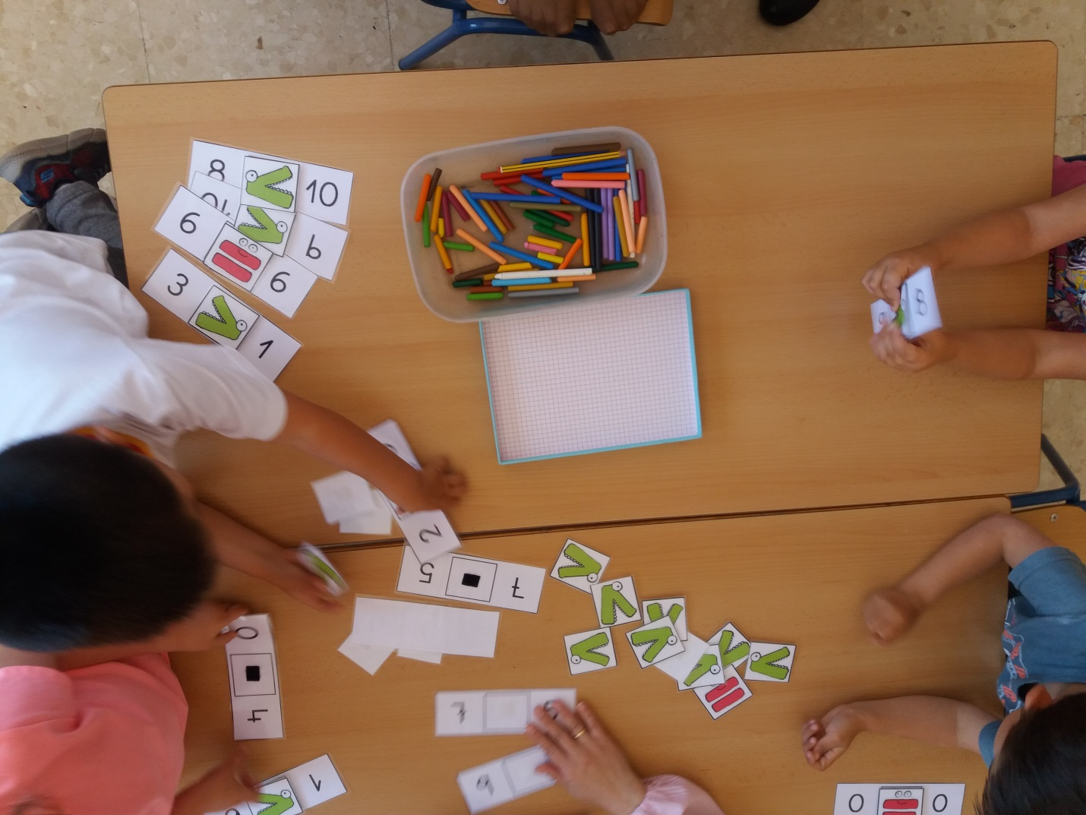

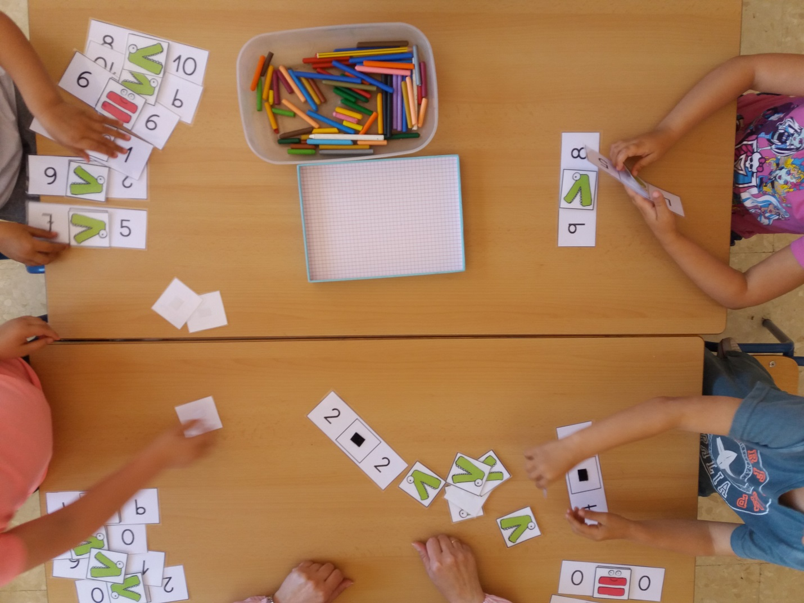

EVALUACIÓN:

Para evaluar el éxito de esta actividad se han ido anotando en el diario de clase como se ha realizado por parte del alumnado, los éxitos y dificultades por tanto la observación directa y sistemática ha sido nuestra principal herramienta para la evaluación y la comunicación a la familia.

TEMPORALIZACIÓN
Para realizar esta actividad se ha dedicado dos sesiones al mes( de una hora) durante un trimestre para elaborar y poner en práctica el material realizado.

MATERIALES (RECURSOS) NECESARIOS: El material necesario para esta actividad ya ha sido explicado y detallado anteriormente.

ASPECTOS QUE HABRÍA QUE CONSIDERAR:
A la hora de llevar a cabo esta actividad se ha tenido que buscar un material que se pueda imprimir porque hay poco presupuesto para comprar material así que nos hemos encontrado con esta limitación a la hora de seleccionar el material para cada nivel.

